Анкета животного без владельца от 17.08.2022г.

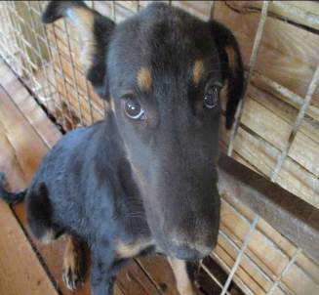 | Дата отлова, место (район, улица, дом) | Тракторозаводской район, ул. Лавренева
 | Пол животного | Самка – 3560/2022
 | Дата вакцинации | 29.08.2022 г.
 | Дата кастрации/стерилизации | 29.08.2022 г.
 | Дата выпуска, место (район, улица, дом) | 07.09.2022 г. – среда обитания
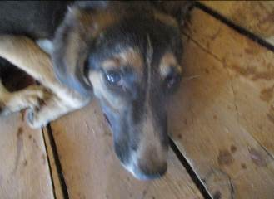 | Дата отлова, место (район, улица, дом) | Тракторозаводской район, ул. Костюченко
 | Пол животного | Самка – 3561/2022
 | Дата вакцинации | 29.08.2022 г.
 | Дата кастрации/стерилизации | 29.08.2022 г.
 | Дата выпуска, место (район, улица, дом) | 07.09.2022 г. – среда обитания
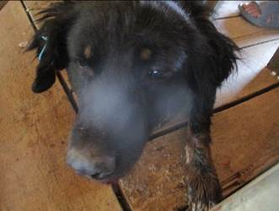 | Дата отлова, место (район, улица, дом) | Дзержинский район, ул. Землячки
 | Пол животного | Самка – 3559/2022
 | Дата вакцинации | 29.08.2022 г.
 | Дата кастрации/стерилизации | 29.08.2022 г.
 | Дата выпуска, место (район, улица, дом) | 31.08.2022 г. – среда обитания
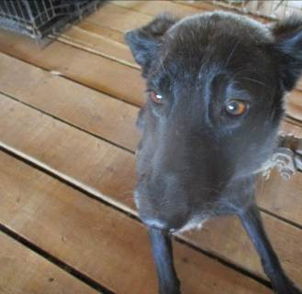 | Дата отлова, место (район, улица, дом) | Дзержинский район, ул. Землячки
 | Пол животного | Самка – голубая бирка (МБУ «Северное»)
 | Дата вакцинации | 29.08.2022 г.
 | Дата кастрации/стерилизации | -
 | Дата выпуска, место (район, улица, дом) | 09.09.2022 г. – среда обитания
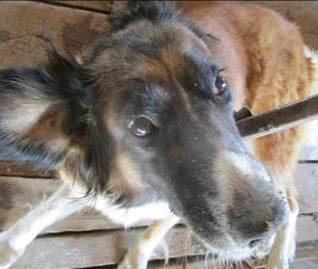 | Дата отлова, место (район, улица, дом) | Дзержинский район, ул. Землячки
 | Пол животного | Самка – 3558/2022
 | Дата вакцинации | 29.08.2022 г.
 | Дата кастрации/стерилизации | 29.08.2022 г.
 | Дата выпуска, место (район, улица, дом) | 31.08.2022 г. – среда обитания
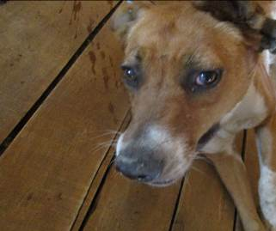 | Дата отлова, место (район, улица, дом) | Дзержинский район, ул. Землячки
 | Пол животного | Самка – 3557/2022
 | Дата вакцинации | 29.08.2022 г.
 | Дата кастрации/стерилизации | 29.08.2022 г.
 | Дата выпуска, место (район, улица, дом) | 31.08.2022 г. – среда обитания
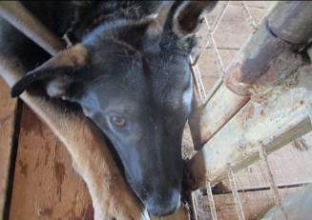 | Дата отлова, место (район, улица, дом) | Тракторозаводской район, ул. Привокзальная
 | Пол животного | Самка – красная бирка / 3707/2022
 | Дата вакцинации | 29.08.2022 г.
 | Дата кастрации/стерилизации | -
 | Дата выпуска, место (район, улица, дом) | 07.09.2022 г. – среда обитания
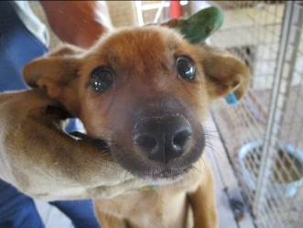 | Дата отлова, место (район, улица, дом) | Кировский район, пос. Веселая балка
 | Пол животного | Самка – 3550/2022
 | Дата вакцинации | 29.08.2022 г.
 | Дата кастрации/стерилизации | 29.08.2022 г.
 | Дата выпуска, место (район, улица, дом) | 31.08.2022 г. – среда обитания
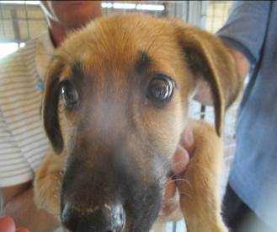 | Дата отлова, место (район, улица, дом) | Кировский район, пос. Веселая балка
 | Пол животного | Самец – 3549/2022
 | Дата вакцинации | 29.08.2022 г.
 | Дата кастрации/стерилизации | 29.08.2022 г.
 | Дата выпуска, место (район, улица, дом) | 31.08.2022 г. – среда обитания
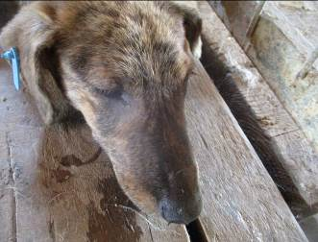 | Дата отлова, место (район, улица, дом) | Кировский район, пос. Веселая балка
 | Пол животного | Самка – 3555/2022
 | Дата вакцинации | 29.08.2022 г.
 | Дата кастрации/стерилизации | 29.08.2022 г.
 | Дата выпуска, место (район, улица, дом) | 31.08.2022 г. – среда обитания
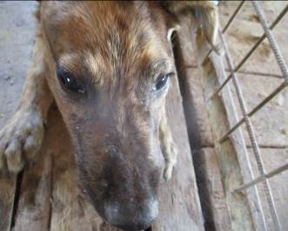 | Дата отлова, место (район, улица, дом) | Кировский район, пос. Веселая балка
 | Пол животного | Самка – 3556/2022
 | Дата вакцинации | 29.08.2022 г.
 | Дата кастрации/стерилизации | 29.08.2022 г.
 | Дата выпуска, место (район, улица, дом) | 31.08.2022 г. – среда обитания

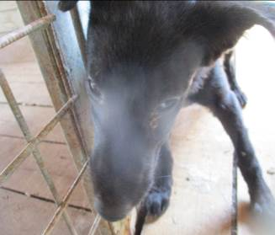 | Дата отлова, место (район, улица, дом) | Кировский район, пос. Веселая балка
 | Пол животного | Самка – 3553/2022
 | Дата вакцинации | 29.08.2022 г.
 | Дата кастрации/стерилизации | 29.08.2022 г.
 | Дата выпуска, место (район, улица, дом) | 07.09.2022 г. – среда обитания
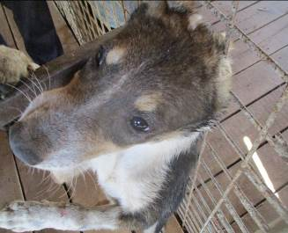 | Дата отлова, место (район, улица, дом) | Кировский район, пос. Веселая балка
 | Пол животного | Самка – 3554/2022
 | Дата вакцинации | 29.08.2022 г.
 | Дата кастрации/стерилизации | 29.08.2022 г.
 | Дата выпуска, место (район, улица, дом) | 31.08.2022 г. – среда обитания
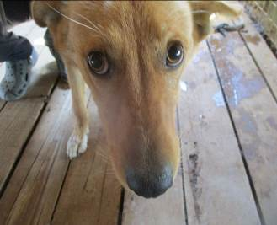 | Дата отлова, место (район, улица, дом) | Кировский район, пос. Веселая балка
 | Пол животного | Самец – 3544/2022
 | Дата вакцинации | 29.08.2022 г.
 | Дата кастрации/стерилизации | 29.08.2022 г.
 | Дата выпуска, место (район, улица, дом) | 31.08.2022 г. – среда обитания
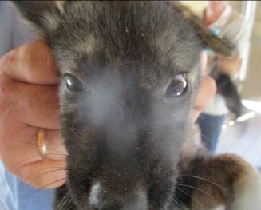 | Дата отлова, место (район, улица, дом) | Кировский район, ул. Кирова
 | Пол животного | Самец – 3551/2022
 | Дата вакцинации | 29.08.2022 г.
 | Дата кастрации/стерилизации | 29.08.2022 г.
 | Дата выпуска, место (район, улица, дом) | 31.08.2022 г. – среда обитания
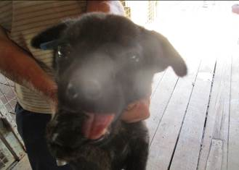 | Дата отлова, место (район, улица, дом) | Кировский район, ул. Кирова
 | Пол животного | Самец – 3552/2022
 | Дата вакцинации | 29.08.2022 г.
 | Дата кастрации/стерилизации | 29.08.2022 г.
 | Дата выпуска, место (район, улица, дом) | 31.08.2022 г. – среда обитания
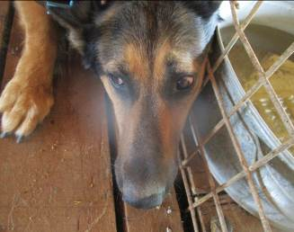 | Дата отлова, место (район, улица, дом) | Кировский район, ул. Пожарского
 | Пол животного | Самка – 3543/2022
 | Дата вакцинации | Вет.паспорт
 | Дата кастрации/стерилизации | -
 | Дата выпуска, место (район, улица, дом) | 18.08.2022 г. - договор
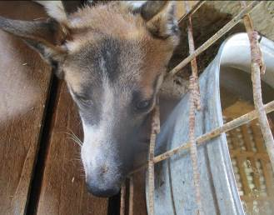 | Дата отлова, место (район, улица, дом) | Кировский район, ул. Пожарского
 | Пол животного | Самка – 3541/2022
 | Дата вакцинации | 29.08.2022 г.
 | Дата кастрации/стерилизации | 29.08.2022 г.
 | Дата выпуска, место (район, улица, дом) | 31.08.2022 г. – среда обитания
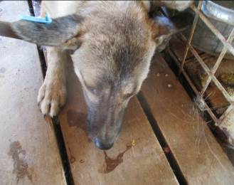 | Дата отлова, место (район, улица, дом) | Кировский район, ул. Пожарского
 | Пол животного | Самка – 3542/2022
 | Дата вакцинации | 29.08.2022 г.
 | Дата кастрации/стерилизации | 29.08.2022 г.
 | Дата выпуска, место (район, улица, дом) | 31.08.2022 г. – среда обитания
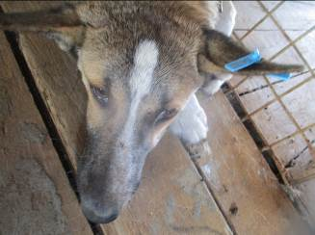 | Дата отлова, место (район, улица, дом) | Кировский район, ул. Пожарского
 | Пол животного | Самец – 3540/2022
 | Дата вакцинации | 29.08.2022 г.
 | Дата кастрации/стерилизации | 29.08.2022 г.
 | Дата выпуска, место (район, улица, дом) | 31.08.2022 г. – среда обитания
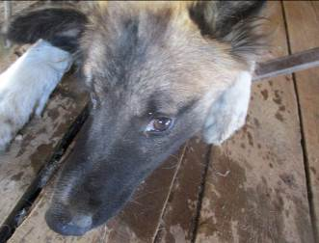 | Дата отлова, место (район, улица, дом) | Кировский район, ул. Пожарского
 | Пол животного | Самец – 3539/2022
 | Дата вакцинации | 29.08.2022 г.
 | Дата кастрации/стерилизации | 29.08.2022 г.
 | Дата выпуска, место (район, улица, дом) | 31.08.2022 г. – среда обитания
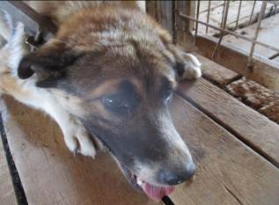 | Дата отлова, место (район, улица, дом) | Кировский район, ул. 64 Армии
 | Пол животного | Самка – желтая бирка / 3688/2022
 | Дата вакцинации | 29.08.2022 г.
 | Дата кастрации/стерилизации | -
 | Дата выпуска, место (район, улица, дом) | 31.08.2022 г. – среда обитания

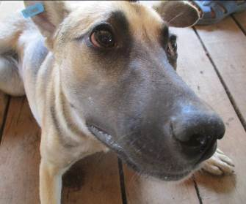 | Дата отлова, место (район, улица, дом) | Кировский район, ул. Пилотская
 | Пол животного | Самка – 3545/2022
 | Дата вакцинации | 29.08.2022 г.
 | Дата кастрации/стерилизации | 29.08.2022 г.
 | Дата выпуска, место (район, улица, дом) | 31.08.2022 г. – среда обитания
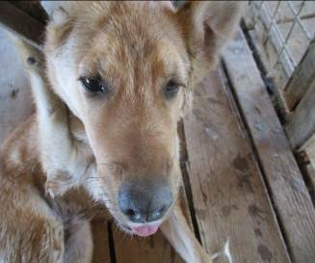 | Дата отлова, место (район, улица, дом) | Советский район, ул. Портовская
 | Пол животного | Самец – 3548/2022
 | Дата вакцинации | 29.08.2022 г.
 | Дата кастрации/стерилизации | 29.08.2022 г.
 | Дата выпуска, место (район, улица, дом) | 30.08.2022 г. – среда обитания
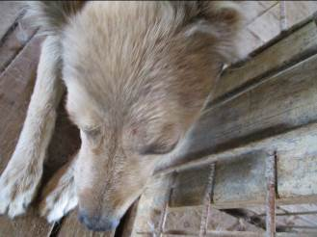 | Дата отлова, место (район, улица, дом) | Советский район, ул. Портовская
 | Пол животного | Самка – 3546/2022
 | Дата вакцинации | 29.08.2022 г.
 | Дата кастрации/стерилизации | 29.08.2022 г.
 | Дата выпуска, место (район, улица, дом) | 30.08.2022 г. – среда обитания
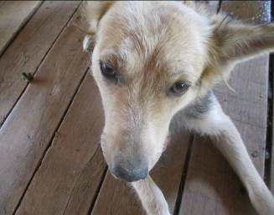 | Дата отлова, место (район, улица, дом) | Советский район, ул. Портовская
 | Пол животного | Самка – 3547/2022
 | Дата вакцинации | 29.08.2022 г.
 | Дата кастрации/стерилизации | 29.08.2022 г.
 | Дата выпуска, место (район, улица, дом) | 30.08.2022 г. – среда обитания

